МИНОБРНАУКИ РОССИИ

Федеральное государственное бюджетное образовательное учреждение высшего образования

НИЖЕГОРОДСКИЙ ГОСУДАРСТВЕННЫЙ ТЕХНИЧЕСКИЙ
УНИВЕРСИТЕТ им. Р.Е.АЛЕКСЕЕВА

Институт радиоэлектроники и информационных технологий
Кафедра информатики и систем управления

Реализация пошаговых блок-схем алгоритмов

ОТЧЕТ
по лабораторной работе № 2
по дисциплине
Информатика и компьютерные технологии
Вариант 14

РУКОВОДИТЕЛЬ:
________________ Степаненко М.А.
(подпись)

СТУДЕНТ:
________________ Абдуллин С.Э.
(подпись)

24-ИВТ-3

Работа защищена «___» ____________
С оценкой ________________________

Нижний Новгород 2025
Цель работы: реализация пошаговых блок-схем алгоритмов
Задание: Задано слово. Проверить, является ли оно палиндромом (одинаково читается слева направо и справа налево).
Блок-схема:
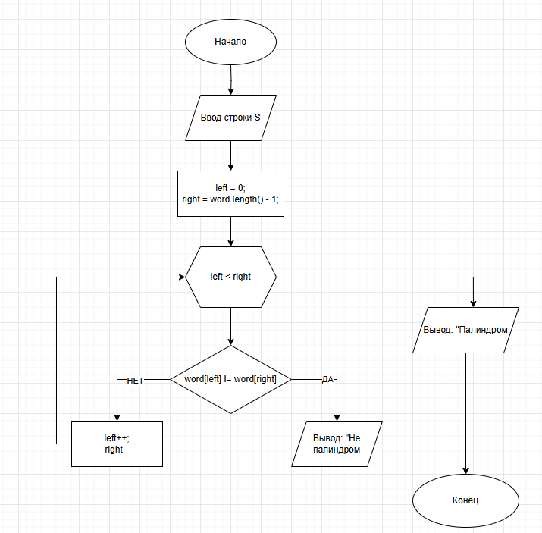

Детальное описание блок схемы:
Программа запрашивает у пользователя ввод строки s. Устанавливаются два указателя: left = 0 (указатель на первый символ), right = word.length() - 1 (указатель на последний символ). Пока left < right, выполняется, сравниваются символы: word[left] и word[right].
Если символы не равны — это не палиндром, программа выводит сообщение и завершает выполнение. Если символы равны, то: left увеличивается на 1 (переход к следующему символу слева) right уменьшается на 1 (переход к следующему символу справа). Если цикл завершился без выхода, это значит, что все символы с обеих сторон совпали. Программа выводит: "Слово является палиндромом"

Вывод: в ходе работы были освоены принципы работы с блок-схемами

